Газ - моторное топливо
Преимущества использования компримированного природного газа в качестве моторного топлива

Распределение подтверждённых запасов природного газа по странам мира показывает, что для России использование природного газа является наиболее предпочтительным на ближайшую и более отдалённую перспективу.
По мнению экспертов, Россия обладает почти третью мировых запасов природного газа, в то время как нефтяные запасы России оцениваются только в 5 % от мировых подтверждённых запасов.
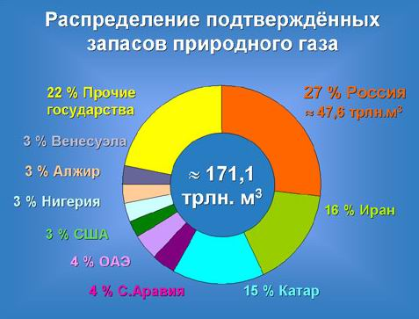
Наряду с этим природный газ обладает рядом существенных преимуществ перед другими видами моторного топлива:
1. Цена компримированного природного газа (КПГ) согласно действующему постановлению Правительства России № 31 от 15.01.93 г. «О неотложных мерах по расширению замещения моторных топлив природным газом» не должна превышать 50% цены реализуемого в регионе бензина А-80.
Фактическая стоимость КПГ сегодня в России ещё ниже, и, например, в Оренбургской области сегодня она составляет всего 7,08 руб./м3 (с НДС).
Оценка затрат и сроков окупаемости переоборудования различных моделей автомобилей на КПГ
(Комплекты оборудования ЗАО «Автосистема»)
Марка автомобиля, ср.год. пробег (км) | Общая стоимость переоборуд. (руб.) | Норма расх. ЖМТ* (л/100 км) | Год. эконом. на покупке ЖМТ (руб.) | Увелич. годовых экспл. затрат (руб.) | Срок окупаемости (лет) | Суммарный пробег за срок окупаемости (км)
ВАЗ, АЗЛК (30 000) | 49 158 | 10,4 | 36 203,1 | 6 554,4 | 2,2 | 65 000
ГАЗ-31029 «Волга» (30 000) | 69 763 | 13,5 | 44 626,6 | 9 176,6 | 2,6 | 78 400
УАЗ-3303 (30 000) | 61 860 | 16,7 | 42 250,0 | 7 900,8 | 2,4 | 72 700
ГАЗ-3302 «Газель» (100 000) | 57 988 | 17,2 | 199 117,2 | 6 521,1 | 0,4 | 37 000
ГАЗ-53 «3307» (30 000) | 105 924 | 25,0 | 63 375,0 | 12 156,5 | 2,8 | 84 000
ЗИЛ-130 «431410» (35 000) | 116 047 | 32,3 | 95 502,6 | 13 066,4 | 2,0 | 68 500
ЗИЛ-131 (35 000) | 121 868 | 42,7 | 126 309,9 | 14 053 | 1,5 | 53 000
КАМАЗ, МАЗ (40 000) | 157 008 | 31,3 | 116 250,0 | 19 700,9 | 2,2 | 89 300
ПАЗ-3205 (30 000) | 100 684 | 31,5 | 79 852,5 | 12 052,6 | 2,0 | 61 300
ЛАЗ-695 Н (50 000) | 136 302 | 44,8 | 189 244,8 | 16 569,3 | 1,1 | 54 500
ЛИАЗ-677 (100 000) | 155 003 | 56,3 | 475 312,5 | 19 360,9 | 0,5 | 48 000
ИКАРУС-250 (100 000) | 171 935 | 35,4 | 234 458,3 | 21 302,2 | 1,0 | 102 500
* Примечание. Норма расхода жидких моторных топлив представлена с учётом зимнего коэффициента (k = 1,1), применяемого в течение пяти месяцев в году.
В расчёте применялись следующие цены на моторные топлива:
№ | Вид топлива | Цена | Ед. измерения
1. | Бензин АИ-92 | 23,3 | руб./л
2. | Бензин А-80 | 19,2 | руб./л
3. | Дизельное топливо | 22,0 | руб./л
4. | Компримированный природный газ | 8,0 | руб./м3
Следует отметить, что максимальный экономический эффект от использования КПГ достигается в двигателях с искровым зажиганием, где расход 1 м3 КПГ эквивалентен 1 литру бензина.
2. Другим достоинством использования природного газа в качестве моторного топлива является более высокая степень защищённости этого процесса от промышленных аварий и их последствий, которая обеспечивается физико-химическими свойствами природного газа метана:
- метан легче воздуха, и в случае утечки он тут же улетучивается, что значительно снижает риск возгорания;
- кроме того, температура самовоспламенения и нижний предел взрываемости у природного газа значительно выше, чем, например, у автомобильного бензина, который в случае утечки растекается под автомобилем, образуя в приземном слое взрывоопасную смесь с воздухом. Такая смесь легко может воспламениться даже от статического электричества и, в результате, автомобиль может быть полностью уничтожен огнём.
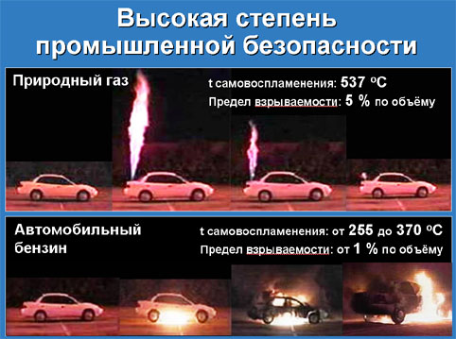
3. Компримированный природный газ является самым экологически чистым из всех известных углеводородных видов моторного топлива.
Современные методики позволяют оценить не количество выбросов вредных веществ с отработавшими газами автомобилей, а экологическую опасность этих выбросов для человека.
Благодаря этому можно однозначно оценить, как соотносится уровень экологической опасности отработавших газов автомобилей, работающих на природном газе с уровнем опасности отработавших газов автомобилей, работающих на других видах моторного топлива.
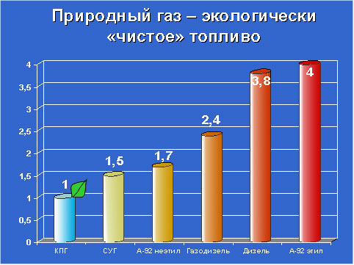
Так, благодаря переводу автомобилей ООО «Газпром добыча Оренбург» для работы по газодизельному циклу экологическая опасность их отработавших газов снизилась на 37 %, что в абсолютном представлении может быть выражено более, чем в 3 млн. м3 атмосферного воздуха ежесекундно оставляемого «чистым».
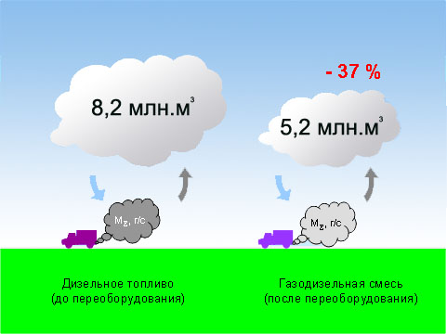
Таким образом, природный газ по праву может считаться дешёвым, безопасным и экологически «чистым» видом моторного топлива.

